# 物理层

物理层是将发送端的网络电信号按照一定的规律进行传输，在接收到在按照一定的规则转换成计算机可以识别的电信号，所以发送端和接收端都要遵守相同的规则进行传输。

物理层主要是将按照一定的规则进行传输，而不关心传输的数据是什么，而数据链路层则是将数据进行处理后在传输给物理层。

## 数据传输的术语

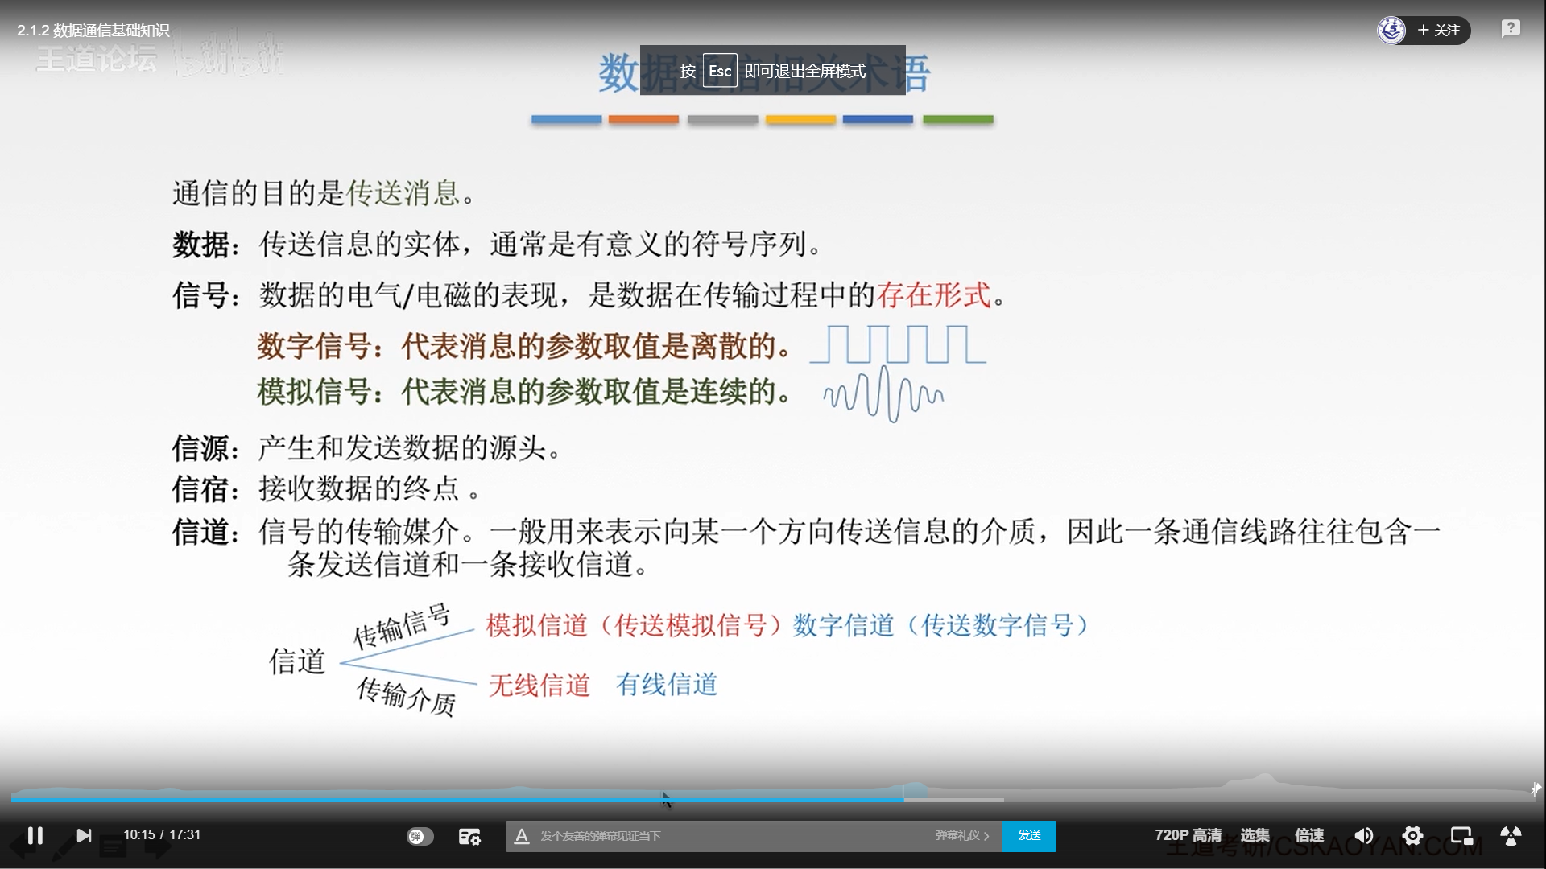

## 两种数据传输方式

串行传输和并行传输

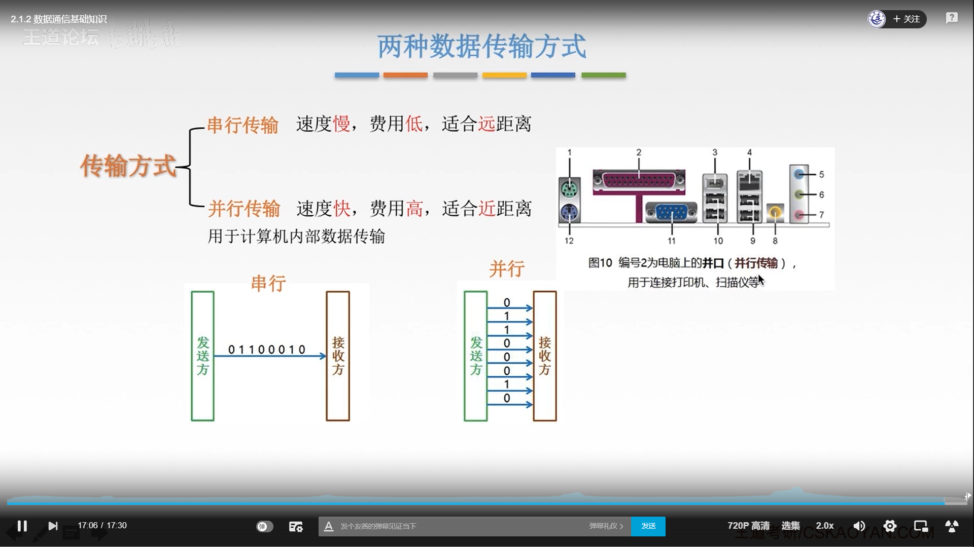

## 码元

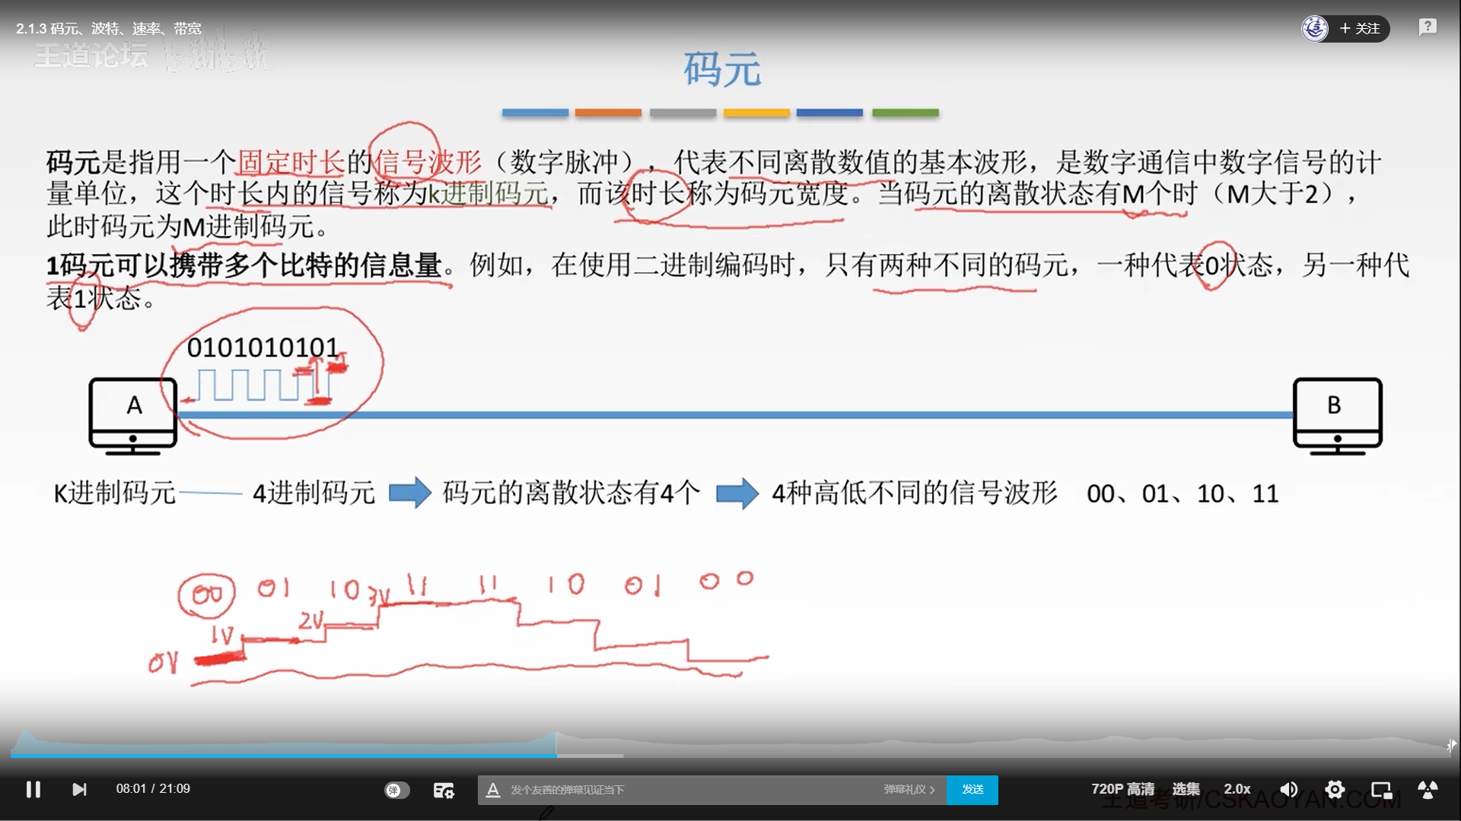

## 物理层传输介质

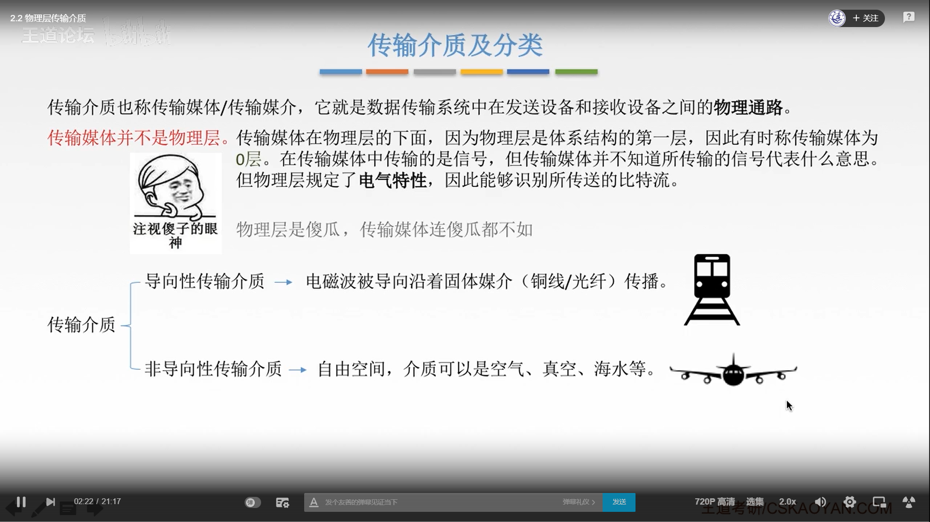

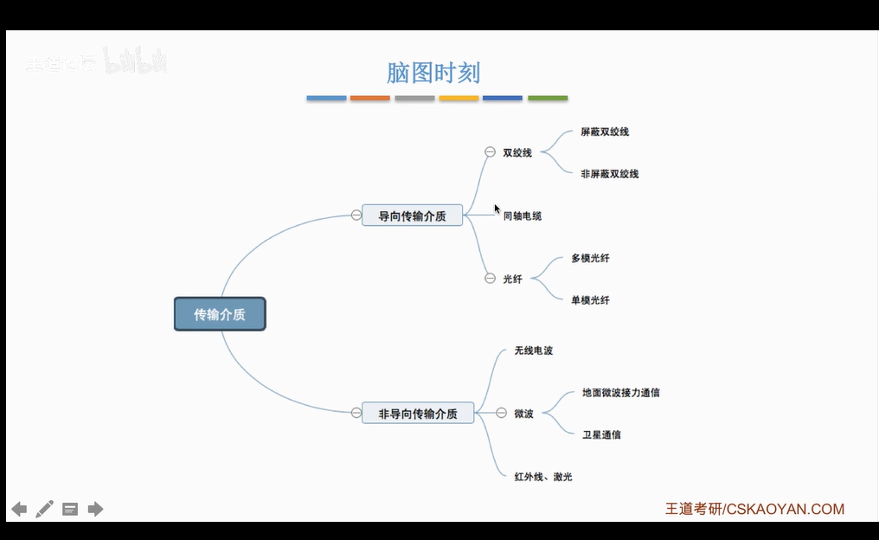

## 中继器：对信号进行再生和还原

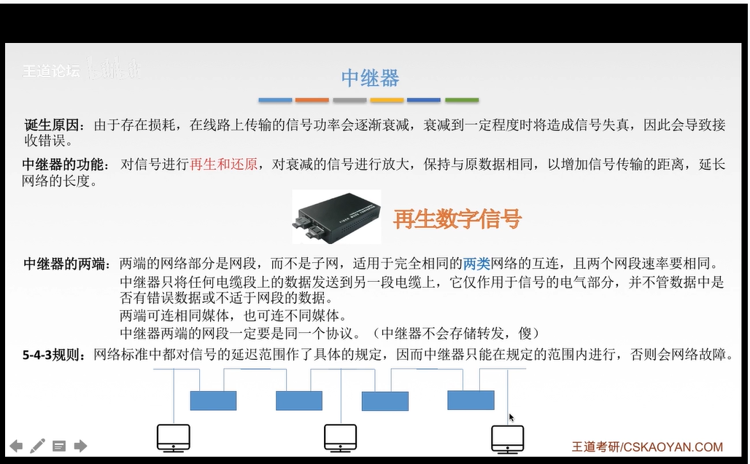

## 集线器：对信号进行再生，放大信号

